|  |  |  |
| --- | --- | --- |
| ОТЧЕТ ЗАЩИЩЕН С ОЦЕНКОЙ: |  |  |

ПРЕПОДАВАТЕЛЬ:

|  |  |  |  |  |  |  |
| --- | --- | --- | --- | --- | --- | --- |
| Старший преподаватель | / |  | / |  | / | Е. В. Павлов |
| (должность, учёная степень, звание) |  | (подпись) |  | (дата защиты) |  | (инициалы, фамилия) |

ЭКЗАМЕНАЦИОННАЯ РАБОТА

ПО КУРСУ: «ПРОЕКТИРОВАНИЕ ПРОГРАММНЫХ СИСТЕМ»

ВАРИАНТ 23

|  |  |  |  |
| --- | --- | --- | --- |
| РАБОТУ ВЫПОЛНИЛ (-А) СТУДЕНТ (-КА): | 4831 | / | К. А. Корнющенков |
|  | (номер группы) |  | (инициалы, фамилия) |

|  |  |  |  |  |
| --- | --- | --- | --- | --- |
|  | / |  | / | 11.01.2021 |
|  |  | (подпись студента) |  | (дата отчета) |

ВВЕДЕНИЕ

Для выполнения и отправки преподавателю готовой экзаменационной работы у вас есть 24 часа. При несоблюдении срока выполнения экзаменационной работы (спустя 25 часов) каждый из 4-х разделов ограничивается 6 баллами. Переписать экзаменационную работу можно один раз на дополнительной сессии — в этом случае каждый из 4-х разделов работы усложнен и ограничивается 8 баллами.

Все задания и вопросы экзаменационной работы составлены по материалам лабораторных работ и конспекта лекций. При соблюдении срока выполнения каждый из 4-х разделов оценивается максимум в 10 баллов. Конкретное распределение баллов указано в самом разделе. Преподаватель на свое усмотрение может ставить дробные баллы за недостаточно точный или неполный ответ. Итоговые баллы округляются до ближайшего меньшего целого (то есть 37.7 баллов — это 37 баллов). В каждом варианте задания/вопроса, который предполагает пояснение к ответу, — исчерпывающее пояснение составляет половину баллов ответа (иными словами, если за ответ предусмотрено 2 балла, то 1 балл из них — за пояснение к ответу).

Вопросы по теоретическому материалу (каждого из четырех разделов) могут затрагивать любой материал лабораторных работ и конспекта лекций.

Для проверки работы принимаются только форматы электронных документов, конвертировать документ в PDF не нужно, так как в документе к вашим ответам будут комментарии преподавателя.

* + - 1. Раздел к ЛР 1 (обычная сложность)
  1. Диаграмма потоков данных (6 баллов)

Ниже представлена контекстная диаграмма системы «Сервис для создания и хранения заметок» и фрагмент ее декомпозиции (DFD 1-го уровня). Какие ошибки были допущены при составлении представленной модели? (чертить ничего не нужно, достаточно пояснить словами, какие элементы диаграммы, на ваш взгляд, указаны некорректно).

Отсутствие каких-либо потоков данных, хранилищ или процессов не является ошибкой — на DFD представлена только релевантная информация с точки зрения сформулированного задания.

Представленная модель может содержать от 2 до 4 ошибок (распределение баллов зависит от количества ошибок). Оценивается не только определение ошибки, но и корректное пояснение к ней: по какой причине вы считаете, что это ошибка (допустим, в варианте три ошибки, таким образом, каждая ошибка оценивается в 2 балла: правильное определение ошибки — 1 балл, корректное и исчерпывающее пояснение — 1 балл).

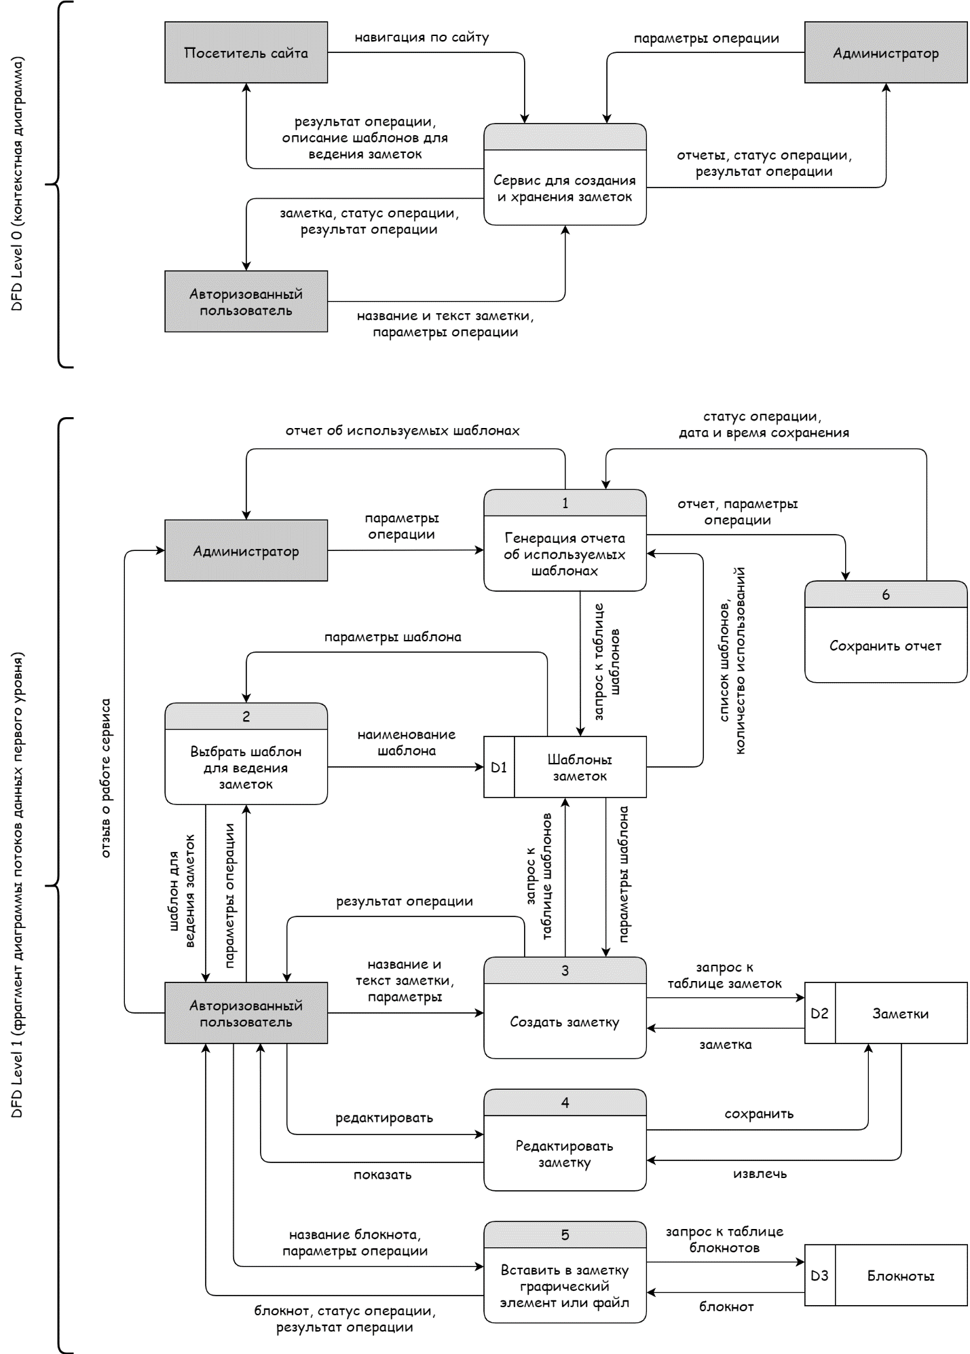

Рисунок 1 — Некорректный фрагмент DFD (вариант 17)

Ответ студента:

1. Сохранить/Извлечь надо переименовать на какое-то более понятное действие Запрос к таблице заметок/заметка, статус операции
2. Редактировать/Показать надо переименовать на какое-то более понятное действие параметры операции/заметка, статус операции, результат операции
   1. Вопросы по теоретическому материалу (4 балла)

В данном и последующих подразделах вопросы по теоретическому материалу могут затрагивать любой материал ЛР и конспекта лекций.

1. Что общего между декомпозицией диаграммы потоков данных и декомпозицией истории? (1 балл)
2. По какой причине DFD 3 и 4-го уровней встречаются значительно реже DFD 1 и 2-го уровней? (1 балл)
3. Какой тип требований, как правило, представляется в виде вариантов использования, пользовательских историй или таблиц по типу «событие-отклик»? (1 балл)
4. Какой из способов представления границ проекта показывает другие системы, связанные с разрабатываемой? (1 балл)

Ответ студента:

1. И то и то больше напоминают технические задачи или архитектурные компоненты

2. DFD 1 и 2 как правило, достаточно подробны и, следовательно, не имеет смысла разбивать их дальше. Кроме того, дальнейшее продвижение до 3, 4 и следующих уровней детализации может создать проблемы восприятия диаграмм, которые затруднят их анализ, сравнение или моделирование.

3. Пользовательские требования

4. Варианты использования заключают в прямоугольник

* + - 1. Раздел к ЛР 2 (обычная сложность)
  1. Словарь данных (8 баллов)

Ниже представлен фрагмент словаря данных для системы: Пиццерия «Сытый покойник». Для системы заданы следующие бизнес-правила:

* Пиццерия работает только навынос и доставку;
* Доставка осуществляется в радиусе 3 км.

Какие ошибки были допущены при составлении представленного фрагмента словаря данных?

Поскольку это именно фрагмент словаря данных, то отсутствие других таблиц не является ошибкой, также в словаре не используется строковый тип ENUM — указанный тип создает массу проблем при сопровождении, поэтому его отсутствие не является ошибкой (вместо ENUM используется VARCHAR).

Обозначения принятых в словаре типов данных, представлены в методических указаниях к ЛР в подразделе 2.4.3 (стр. 35-37).

Фрагмент словаря данных может содержать от 3 до 5 ошибок (распределение баллов зависит от количества ошибок). Оценивается не только определение ошибки, но и корректное пояснение к ней: по какой причине вы считаете, что это ошибка.

Таблица 1 — Некорректный фрагмент словаря данных (вариант 21)

|  |  |  |  |
| --- | --- | --- | --- |
| Структура или  элемент данных | Тип данных | Длина | Значение |
| Заказ | | | |
| Идентификатор | INT | 10 | Первичный ключ — автоинкрементный номер записи, генерируемый системой, начиная с 1 |
| Дата и время заказа | DATETIME | — | — |
| Статус заказа | VARCHAR | 20 | Незавершенный / Принят / Готов / Ожидает доставки / Доставлен / Отменен |
| Идентификатор клиента | INT | 10 | Внешний ключ |
| (E-mail клиента) | VARCHAR | 50 | Должен соответствовать стандарту RFC 5322 |
| Телефон клиента | VARCHAR | 11 | Номер хранится в международном формате, поддерживаются только номера российских операторов (поэтому цифр 11) |
| Местоположение клиента | VARCHAR | 255 | Адрес доставки |
| (Имя клиента) | VARCHAR | 50 | — |
| Сумма заказа | DECIMAL | (18, 0) | — |
| Способ оплаты | VARCHAR | 20 | По умолчанию — текущая дата, если она не выходит за рамки крайнего срока заказа,  в противном случае — следующий день |
| (Комментарий клиента) | VARCHAR | 255 | — |

|  |  |  |  |
| --- | --- | --- | --- |
| Заказ_Товар (связующая таблица) | | | |
| Идентификатор товара | INT | 10 | Внешний ключ |
| Количество позиций товара | TINYINT | 3 | По умолчанию — 1, максимум — 255 (не может превышать фактическое количество товаров) |

|  |  |  |  |
| --- | --- | --- | --- |
| Товар | | | |
| Идентификатор | INT | 10 | Первичный ключ — автоинкрементный номер записи, генерируемый системой, начиная с 1 |
| Наименование | VARCHAR | 120 | — |
| Описание | VARCHAR | 20 | Для пищевых товаров это описание состава |
| Тип товара | VARCHAR | 20 | Пицца / Закуска / Десерт / Напиток / Другое |
| (Энергетическая ценность) | DECIMAL | (3, 1) | Указывается в ккал на 100 г продукта |
| (Белки) | DECIMAL | (2, 1) | Указывается в граммах на 100 г продукта |
| (Жиры) | DECIMAL | (2, 1) | Указывается в граммах на 100 г продукта |
| (Углеводы) | DECIMAL | (2, 1) | Указывается в граммах на 100 г продукта |
| (Тесто) | VARCHAR | 20 | Традиционное / Тонкое |
| (Размер) | VARCHAR | 20 | Маленькая / Средняя / Большая |
| (Диаметр) | TINYINT | 3 | Указывается в сантиметрах |
| (Вес) | SMALLINT | 5 | Указывается в граммах |
| (Объем) | DECIMAL | (1, 2) | Указывается в литрах |
| (Фото) | VARCHAR | 255 | Содержит путь файла |
| (Количество) | SMALLINT | 5 | — |
| (Стоимость) | DECIMAL | (6, 0) | — |

Ответ студента:

1. Способ оплаты – неверное значение
2. Описание товара слишком короткое
3. Товар – стоимость обязательный параметр
4. Заказ_Товар добавить идентификатор заказа
   1. Вопросы по теоретическому материалу (2 балла)
5. Если на DFD необходимо показать информацию о программном обеспечении или оборудовании системы, то какой тип DFD для этого используется? (1 балл)
6. В каком случае альтернативный поток служит для основного потока исключением? (1 балл)

Ответ студента:

1. Контекстная диаграмма
2. Когда есть условия, которые препятствуют успешному выполнению ВИ. Исключения описывают не только эти условия, но и способы их обработки.
   * + 1. Раздел к ЛР 3 (обычная сложность)
   1. Диаграмма вариантов использования (2 балла)

Ниже представлен фрагмент диаграммы вариантов использования системы: Пиццерия «Сытый покойник». Проверьте корректность данной диаграммы и укажите на выявленные ошибки, если таковые присутствуют (вносить какие-либо изменения в диаграмму не нужно, достаточно пояснить словами, какие элементы диаграммы, на ваш взгляд, указаны некорректно).

Отсутствие каких-либо вариантов использования или актеров не является ошибкой — на диаграмме представлена только релевантная информация с точки зрения сформулированного задания.

Количество ошибок для данной диаграммы неизвестно. Выявленные ошибки в сумме оцениваются в 1 балл, корректное и исчерпывающее пояснение — 1 балл.

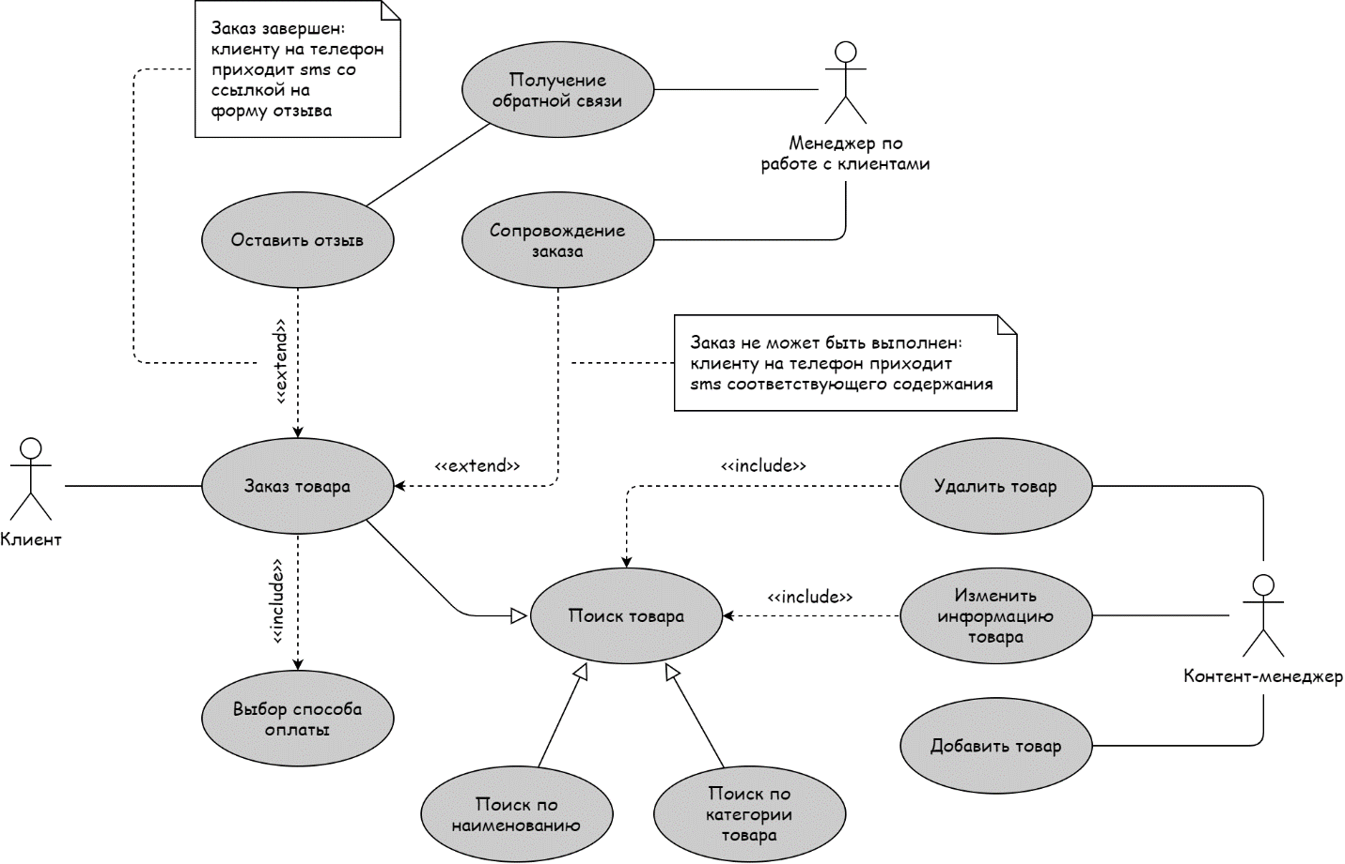

Рисунок 2 — Возможно некорректный фрагмент

диаграммы вариантов использования (вариант 15)

Ответ студента:

1 – Заказ товара – Поиск товара связь включение (“include”)

* 1. Исключения к варианту использования (6 баллов)

Ниже представлены наименования двух вариантов использования и указаны некоторые возможные исключениях для них. Составьте описание условий, которые препятствуют успешному выполнению варианта использования, и как система их обрабатывает. Таким образом, необходимо расписать исключения для вариантов использования, но не сами варианты использования. Метку, откуда было вызвано исключение, и куда осуществляется возврат, можно задать буквой N.

Корректное описание исключения оценивается в 2 балла. Представленные исключения относятся к ВИ системы: Пиццерия «Сытый покойник». Для описания некоторых исключений может быть полезна информация, которая указана в словаре данных раздела 2 (при условии, что в атрибутах, которые имеют непосредственное отношение к исключениям, не допущены ошибки).

Исключения для ВИ «Заказ товара»:

* Не указан номер телефона (2 балла)
* Не выполнено условие минимальной суммы заказа (2 балла)

Исключения для ВИ «Добавить товар»:

* Превышен максимально допустимый размер файла (2 балла)

Ответ студента:

1.0 N1 Не указан номер телефона

1. Система сообщает клиенту, что заказ не может быть принят т.к не указан контактный номер телефона

2.1 Клиент вводит свой номер телефона

2.2 В противном случае завершение ВИ

1.0 N2 Не выполнено условие минимальной суммы заказа

1. Система уведомляет пользователя, что заказ не может принят т.к сумма заказа меньше минимальной суммы доставки

2.1 Система предлагает забрать товар самому из пункта выдачи

2.2 Система предлагает добавить в заказ дополнительные позиции

2.3 В противном случае завершение ВИ

1.0N3 Превышен максимально допустимый размер файла

1. Система сообщает клиенту, что файл не может быть загружен тк его размер очень большой

2.1 Система предлагает сжать файл и загрузить заново

2.2 В противном случае завершение ВИ

* 1. Вопросы по теоретическому материалу (2 балла)

1. Какой элемент одного из методов структурного анализа служит для обозначения абстрактных устройств хранения информации? О каком методе структурного анализа идет речь? (1 балл)
2. Чем руководствуются при выборе первичного ключа из списка потенциальных ключей? (1 балл)

Ответ студента:

1. Хранилище данных DFD

2. Первичный ключ не должен меняться с течением времени

* + - 1. Раздел к ЛР 4 (обычная сложность)
  1. Пользовательские истории (6 баллов)

Ниже дано короткое описание требуемых функций. Сформулируйте истории для данных функций (в соответствие с шаблоном Connextra) и опишите корректные, полные и точные критерии приемки.

Корректная формулировка истории оценивается в 1 балл, критерии приемки и соответствие принципам INVEST — 2 балла.

По критериям приемки должно быть понятно, что нужно сделать, какие поля, информационные сообщения и кнопки может видеть пользователь (важен перечень элементов интерфейса — не их дизайн).

Представленные описания функций относятся к системе: Пиццерия «Сытый покойник». Все истории должны быть сформулированы от лица клиента (в данном случае это пользователь, который заинтересован в осуществлении заказа).

Краткое описание требуемой функции:

* Выбор размера пиццы (3 балла)
* Обозначение (выделение) острых и очень острых блюд (3 балла)

Ответ студента:

1 Выбор размера пиццы

Как посетитель веб-сайта

Я хочу иметь возможность выбрать размер пиццы

Чтобы получить товар, которым я могу наесться

Критерии приемки:

Сценарий: Пользователь на страничке с меню пиццерии

Поскольку я нахожусь в роли зарегистрированного пользователя или гостя,

и система показывает мне всё меню составленное из пицц

Когда я выбираю пиццу и нажимаю на кнопку “Добавить в корзину”

Тогда система открывает модальное окно, где необходимо выбрать размер пицца и есть возможность добавить допинги. Результат так же включает в себя состав выбранной пиццы, энергетическую ценность и изображение. Также система отображает отзывы в левой верхней части модального окна о выбранной пицце. В правой верхней части окна система показывает кнопку «Назад» и чат-бот, в котором можно задать вопрос.

Сценарий для ошибочной ситуации: нет ингредиентов для выбранной пиццы

Поскольку я нахожусь в роли зарегистрированного пользователя или гостя

Когда я нажимаю на кнопку “Добавить в корзину” и выбираю желанный размер пиццы

Тогда система открывает модальное окно, где показывает сообщение “Нет ингредиентов для данного размера”.

Система предлагает размер, на который хватит ингредиентов или убрать/заменить этот ингредиент из пиццы

1 Обозначение (выделение) острых и очень острых

Как администратор веб-сайта

Я хочу иметь возможность указать/изменить остроту блюд

Чтобы острота блюда была предсказуемой для клиента

Критерии приемки:

Сценарий: Администратор находится в панели управления данными

Поскольку я нахожусь в роли администратора,

и система показывает мне всё меню составленное из пицц

Когда я выбираю пиццу и нажимаю на кнопку “Изменить данные”

Тогда система открывает модальное окно, где есть возможность изменить остроту блюда. Результат так же включает в себя состав выбранной пиццы, энергетическую ценность и изображение. Данные поля так же можно изменить. Также система отображает последние отзывы в левой верхней части модального окна о выбранной пицце, на которые можно ответить. В правой верхней части окна система показывает кнопку «Назад».

* 1. Вопросы по теоретическому материалу (4 балла)

1. Какой из способов представления требований обладает наивысшей точностью? (1 балл)
2. Какие из нижеперечисленных характеристик для SQL и NoSQL решений не являются верными? Приведите корректные формулировки или поясните ответ (3 балла)

Таблица 2 — Часть различий между SQL и NoSQL (вариант 14)

|  |  |  |
| --- | --- | --- |
| *N* | *SQL* | *NoSQL* |
| 1 | База состоит из таблиц, таблицы содержат строки и колонки, все строки одной таблицы имеют одинаковую структуру | Схема данных определена заранее, существуют отношения и ограничения для обеспечения целостности данных |
| 2 | Схема данных заранее не определена и не имеет строгой типизации | Записи в БД могут иметь разную структуру |
| 3 | Используется нормализация для устранения избыточности | Данные разбиты по таблицам и требуют значительный объем кода для маппинга в структуры приложения |

Ответ студента:

1. Формальные спецификации

2.1 NoSQL Нет схемы данных, ограничений, отношений и соответственно контроля целостности

2.2 SQL Схема данных определена заранее, строго типизирована, существуют отношения и ограничения для обеспечения целостности данных

2.3 NoSQL Между разными коллекциями, как и между разными записями отношения не заданы явно. Данные денормализованы

ЗАКЛЮЧЕНИЕ

Заполняется преподавателем:

—

СПИСОК ИСПОЛЬЗОВАННЫХ ИСТОЧНИКОВ

1. Павлов Е. В. Проектирование программных систем: лабораторный практикум: учебное пособие / Е. В. Павлов. — СПб.: ГУАП, 2020
2. Павлов Е. В. Проектирование программных систем: конспект лекций /   
   Е. В. Павлов. — СПб.: ГУАП, 2020
3. What is a Data Flow Diagram? [Электронный ресурс]. — Lucid Software Inc, 2020. — URL: <https://www.lucidchart.com/pages/data-flow-diagram>   
   (дата обращения: 11.01.2021)
4. Вигерс, Карл. Разработка требований к программному обеспечению = Software Requirements: пер. с англ.; 3-е издание, дополненное / Карл Виггерс, Джой Битти — СПб.: Издательство «BHV», 2020. — 736 с.: ил.
5. SQL Data Types for MySQL, SQL Server, and MS Access [Электронный ресурс]. — W3Schools, 1999-2020. — URL: <https://www.w3schools.com/sql/sql_datatypes.asp> (дата обращения: 11.01.2021)
6. Буч Г. Введение в UML от создателей языка / Грэди Буч, Джеймс Рамбо, Айвар Якобсон: пер. с англ. — ДМК Пресс, 2015 — 496 с.: ил.
7. Кон Майк. Пользовательские истории. Гибкая разработка программного обеспечения = User Stories Applied: For Agile Software Development: пер. с англ. / Майк Кон. — М.: Издательство «Вильямс», 2018 — 256 с.: ил.